- 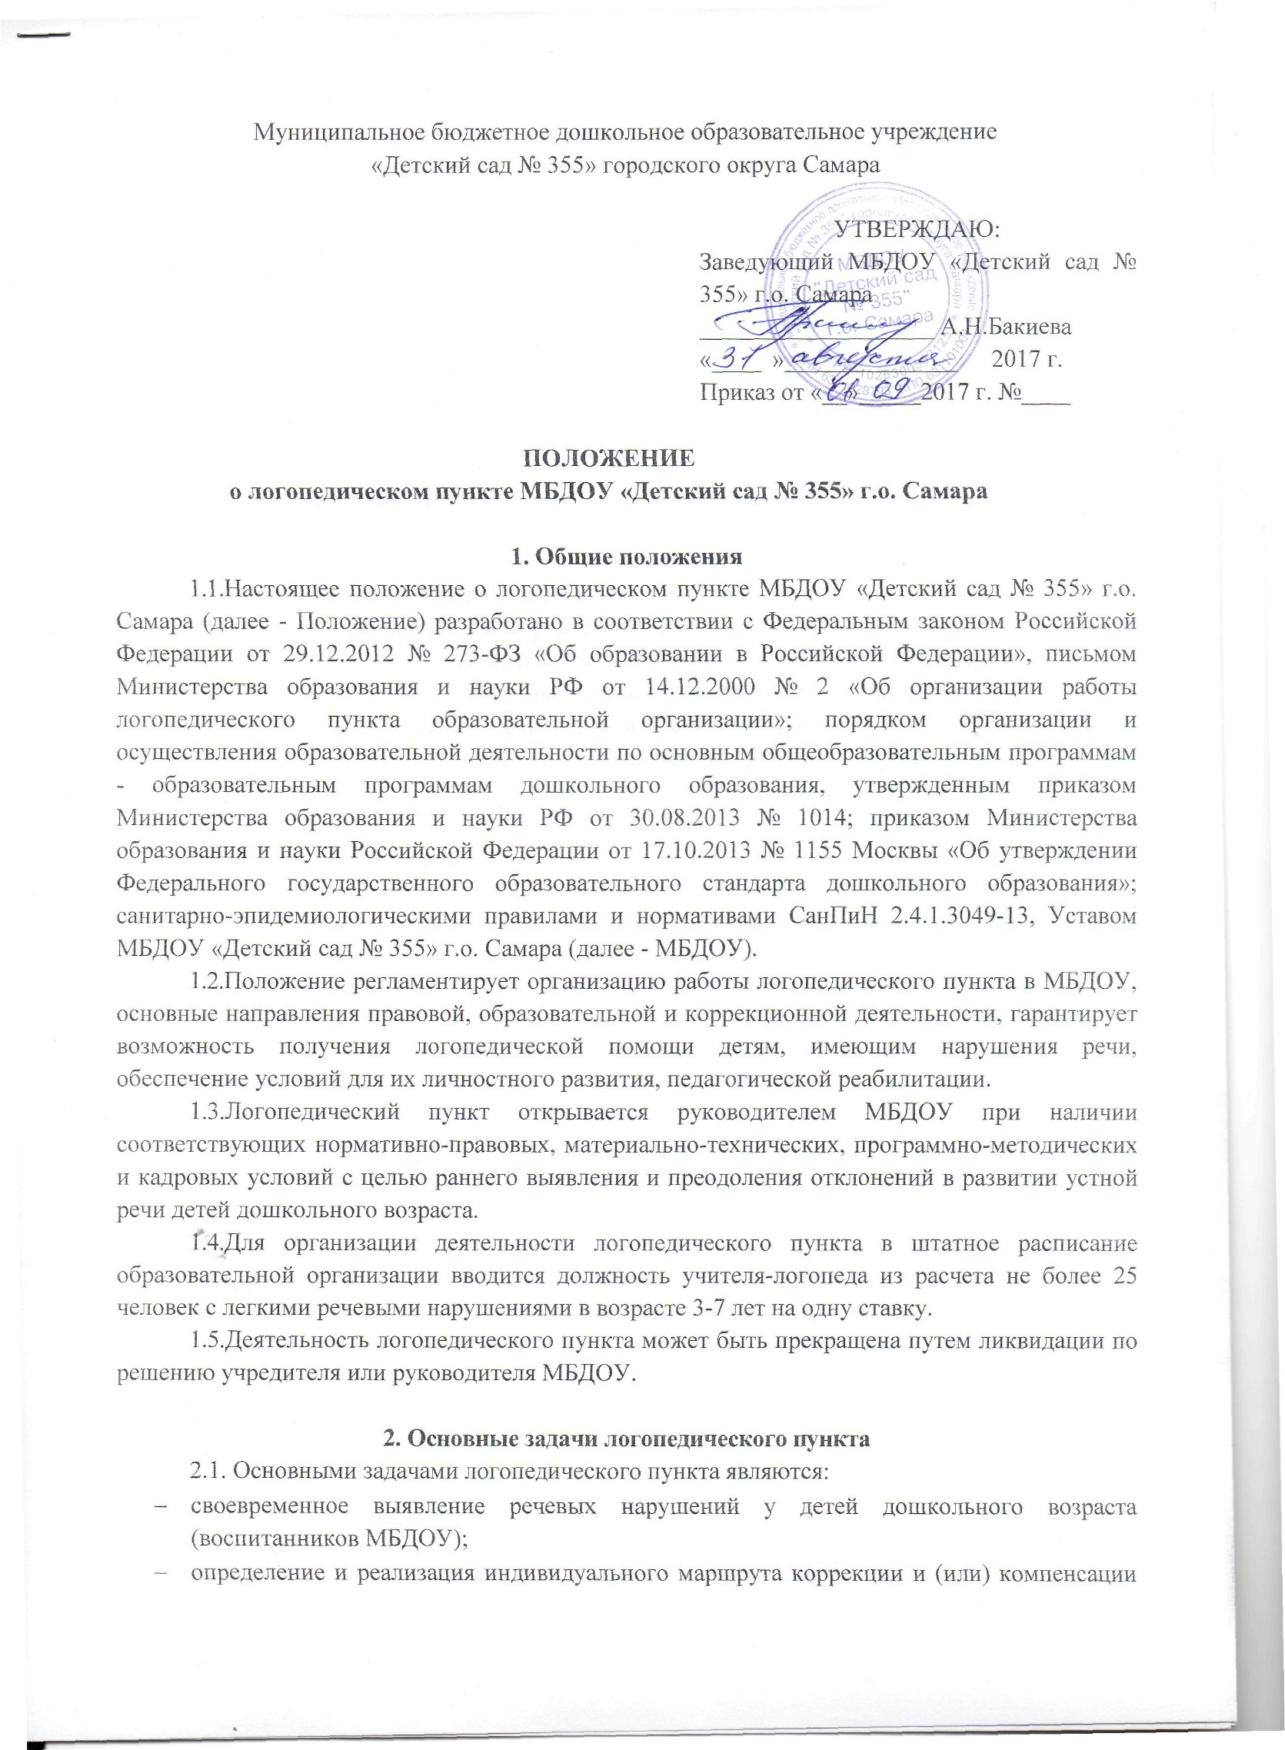речевого дефекта с учетом его структуры, обусловленности, а также индивидуально-личностных особенностей детей;
- оказание консультативной помощи родителям (законным представителям), педагогам МБДОУ по вопросам предупреждения и устранения речевых нарушений у детей дошкольного возраста.

3. Организация деятельности логопедического пункта в МБДОУ
- Комплектование логопедического пункта осуществляется по разновозрастному принципу из числа воспитанников 3-7 лет с нарушениями речи, посещающих МБДОУ.
- Зачисление детей на логопедический пункт осуществляется в порядке живой очереди согласно журналу регистрации детей, нуждающихся в логопедической помощи (приложение № 1), преимущество при зачислении отдается детям 5-7 лет.
- Список детей старшего дошкольного возраста, нуждающихся в логопедической помощи, составляется на основе логопедического обследования, которое проводится учителем-логопедом МБДОУ ежегодно с 1 по 15 сентября и с 15 по 30 мая, результаты обследования фиксируются в журнале логопедического обследования (приложение № 2). Дети второй младшей и средней возрастных групп обследуются в течение учебного года.
- Список детей, зачисленных на логопедический пункт, разрабатывается учителем-логопедом, согласуется со старшим воспитателем, утверждается руководителем МБДОУ (приложение № 3). Зачисление на логопедический пункт возможно только с письменного заявления родителей (законных представителей) (приложение № 4). Родители (законные представители) имеют право отказаться от зачисления на логопедический пункт, в таком случае отказ должен быть зафиксирован в письменном виде (приложение № 5).
- На каждого ребенка, зачисленного на логопункт, заполняются речевая карта (приложения № 6 и № 7) и индивидуальный план коррекционной работы (приложение № 8).
3.3.На логопункт зачисляются дети, имеющие нарушения в речевом развитии: фонетические, фонематические, фонетико-фонематические. Допускается пребывание на логопункте детей с неосложненной формой общего недоразвития речи (далее - ОНР) 4-го уровня речевого развития (далее — ур.р.р.) (по Р. Е. Левиной).
- Общее количество детей, зачисленных в логопедический пункт, не должно превышать указанное количество детей (см. п. 1.4.).
- Не подлежат приему на дошкольный логопедический пункт дети с тяжелыми, стойкими нарушениями речи, имеющие логопедические заключения: ОНР (1, II ур.р.р.); ОНР (IIIур. р. р.); ОНР (III ур.р.р.), дизартрия; ОНР (III ур.р.р.), ринолалия; заикание; системное недоразвитие речи; системное нарушение речи; афазия.
- Если ребенок в возрасте от 3 до 7 лет имеет вышеперечисленные тяжелые нарушения речи (далее - ТНР), учитель-логопед дает рекомендации родителям (законным представителям) о необходимости проведения комплексного обследования специалистами ПМПК для определения формы получения образования и образовательной программы, которую ребенок может освоить. В случае отказа от прохождения ПМПК необходимо получить от родителей (законных представителей) письменный отказ (приложение № 9).
- В случае, если ПМПК рекомендует специализированную образовательную организацию (группу), но родители (законные представители) отказываются от перевода, необходимо взять с родителей (законных представителей) письменный отказ (приложение № 10).
- В исключительных случаях ребенок с ТНР могут быть зачислены на логопедический пункт, но в таком случае количество зачисленных на логопункт снижается из расчета 1:2 в соответствии с Федеральным законом Российской Федерации от 29.12.2012 № 273-ФЗ «Об образовании в Российской Федерации». На каждого ребенка с ТНР ПМПК составляет адаптированную образовательную программу (приложение № 11).
- Выпуск детей из логопедического пункта производится в течение всего учебного года после устранения у них нарушений речевого развития.
Отчисляются дети по приказу руководителя МБДОУ:
- выбывающие из МБДОУ;
- у которых устранены речевые нарушения, явившиеся основанием для зачисления в логопункт;
- по заявлению родителей (законных представителей).
- Прием новых детей на логопедический пункт производится по мере освобождения места в течение всего учебного года.
3.6. Основной формой организации работы с детьми, имеющими нарушения речи, на логопедическом пункте являются индивидуальные занятия.
Подгрупповые занятия организуются по мере необходимости на определенных
этапах логопедической работы, если есть дети одного возраста, имеющие сходные по характеру и степени выраженности речевые нарушения. Предельная наполняемость подгруппы детей устанавливается в зависимости от характера нарушения развития устной речи, возраста воспитанников и составляет от 2 до 6 детей.
3.6.1. Занятия с детьми на логопедическом пункте проводятся ежедневно, как в часы, свободные от занятий в режиме дня, так и во время их проведения, согласно циклограмме, утвержденной руководителем МБДОУ.
- Продолжительность занятий не должна превышать времени, предусмотренного физиологическими особенностями возраста детей и «Санитарно-эпидемиологическими правилами и нормами» 2.4.1.3049-13. Периодичность индивидуальных и подгрупповых занятий зависит от характера нарушения речевого развития и должна составлять не менее 2-3 раз в неделю с каждым ребенком.
- Начало и продолжительность учебного года на логопункте соответствуют работе МБДОУ.
- Общая продолжительность курса логопедических занятий зависит от логопедического заключения и индивидуальных особенностей детей.
- Ответственность за обязательное посещение занятий несут родители, учитель-логопед, воспитатель и руководитель МБДОУ.
- Распределение рабочего времени учителя-логопеда устанавливается в соответствии с нормативами, предусмотренными законодательством РФ.

4. Руководство работой логопедического пункта
- Непосредственный контроль над работой логопедического пункта осуществляет руководитель МБДОУ, права и обязанности которого определяются уставом МБДОУ, трудовым договором (контрактом) с работником, квалификационными требованиями и настоящим Положением.
4.2. Руководитель МБДОУ обеспечивает создание условий для проведения с детьми коррекционной и педагогической работы; подбирает педагогов для коррекционной работы.
4.2.1.Учителем-логопедом назначаются лица с высшим педагогическим или дефектологическим образованием с квалификацией «учитель-логопед», владеющие методами нейропсихологического обследования детей с нарушениями речи и других высших психических функций, индивидуальной и подгрупповой коррекционной работы, теоретическими и практическими знаниями в области логопедии, предусмотренными программой подготовки в соответствии с требованиями квалификационной характеристики.
4.2.2.Учитель-логопед назначается и увольняется в порядке, установленном для педагогов образовательных учреждений, предусмотренном законодательством РФ.
- Ответственность за организацию и результативность коррекционно-речевого процесса в логопункте несет учитель-логопед.
- Оплата труда, продолжительность рабочего дня и ежегодного отпуска учителя-логопеда логопункта устанавливается в соответствии с нормативами, предусмотренными законодательством Российской Федерации для учителя-логопеда образовательного учреждения.

5. Права и обязанности участников коррекционно-образовательного процесса
- Участниками коррекционно-образовательного процесса на логопедическом пункте являются: ребенок, родители (законные представители), учитель-логопед, воспитатель, администрация МБДОУ.
- Ребенок с нарушением речи имеет все права, заявленные в Конвенции ООН о правах ребенка, определенные законодательством Российской Федерации и ФГОС ДО.
- Родители (законные представители) создают в семье условия, благоприятные для общего и речевого развития ребенка. Взаимодействуют с педагогическими работниками по преодолению речевых нарушений ребенка.
- Учитель-логопед проводит обследование речевого развития детей в МБДОУ, регистрирует список воспитанников, нуждающихся в логопедической помощи.
- Подготавливает список детей, зачисленных в логопедический пункт на учебный год, в соответствии с предельной наполняемостью, установленной п. 3.3.1. настоящего Положения.
- Определяет периодичность, продолжительность проведения индивидуальных и подгрупповых занятий на логопедическом пункте.
- Планирует, проводит коррекционную работу с детьми, зачисленными на логопедический пункт, по исправлению нарушений в развитии устной речи.
- Самостоятельно отбирает методы и приемы коррекционной работы. Участвует в составлении индивидуально ориентированных коррекционных маршрутов, обеспечивающих удовлетворение особых образовательных потребностей детей, имеющих нарушения в развитии устной речи.
- Осуществляет отслеживание динамики устранения речевых нарушений воспитанников, зачисленных на логопедический пункт. Корректирует содержание коррекционной работы, методы, приемы логопедической помощи.
- Взаимодействует с педагогическими работниками МБДОУ, родителями (законными представителями):
- оказывает консультативную помощь педагогическим работникам, родителям (законными представителями), информирует о ходе коррекционной работы, дает необходимые рекомендации;
- проводит повышение педагогической компетентности родителей (законных представителей) детей, посещающих МБДОУ, в вопросах развития и воспитания детей, имеющих речевые нарушения.
- Осуществляет связь со специалистами учреждений здравоохранения, городской психолого-медико-педагогической комиссии.
- Контролирует выполнение воспитателями рекомендаций по речевому развитию детей, зачисленных на логопедический пункт.
- Ведет необходимую документацию по планированию, проведению коррекционной работы (приложение № 12).
- Представляет ежегодный отчет о результативности коррекционной работы логопедического пункта руководителю МБДОУ до 30 мая по форме (приложение № 13).
- Участвует в работе методического объединения учителей-логопедов.
- Повышает свою профессиональную квалификацию и аттестуется согласно действующим нормативным документам.
- На учителя-логопеда логопедического пункта распространяются все льготы и преимущества (продолжительность очередного отпуска, порядок пенсионного обеспечения), предусмотренные законодательством РФ.
5.5.Воспитатель создает предметную развивающую среду для своевременного речевого развития и профилактики нарушений в развитии устной и письменной речи детей всей группы.
- Проводит мониторинг усвоения содержания образовательной программы дошкольного образования детьми, зачисленными на логопедический пункт.
- Наблюдает за ходом речевого развития детей, диагностирует предпосылки и признаки формирования нетипичных (опережающих, задержанных, искаженных) вариантов развития устной речи.
- Планирует по рекомендациям учителя-логопеда индивидуальную работу по речевому развитию детей, зачисленных на логопедический пункт.
- Участвует по заданию учителя-логопеда в реализации коррекционных мероприятий, обеспечивающих коррекцию и компенсацию отклонений в речевом развитии, с учетом возрастных и психофизиологических особенностей детей, зачисленных на логопедический пункт.
- Осуществляет контроль над правильным произношением скорректированных учителем-логопедом звуков на этапе автоматизации у детей, зачисленных на логопедический пункт, во всех видах детской деятельности, режимных моментах в течение дня.
5.5.6. Взаимодействует с учителем-логопедом, родителями (законными
представителями) МБДОУ по вопросам освоения образовательной программы детьми, зачисленными на логопедический пункт.
5.5.7.Вовлекает в коррекционную работу родителей (законных представителей) детей, зачисленных на логопедический пункт. Обеспечивает заинтересованность в ее результативности.
5.6.Администрация МБДОУ обеспечивает создание условий для проведения с детьми коррекционно-педагогической работы.
- Подбирает педагогов для коррекционной работы.
- Обеспечивает логопедический пункт специальным оборудованием, учебно-наглядными пособиями с учетом специфики коррекционной работы согласно рекомендуемому списку (приложение № 14).

6. Материально-техническая база и финансовое обеспечение
логопедического пункта
- Для логопедического пункта в МБДОУ выделяется помещение, отвечающее требованиям СанПиН.
- На администрацию МБДОУ возлагается ответственность за оборудование логопедического пункта, его санитарное состояние и ремонт.
- Логопедический пункт финансируется МБДОУ, на базе которого он создан.

